Kildesortering

Sortering av søppel
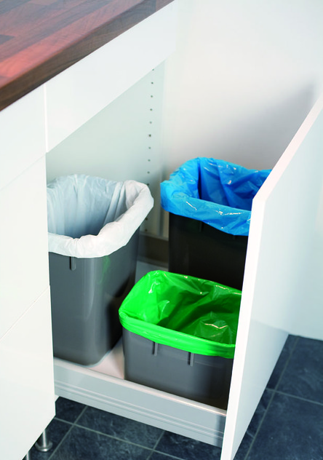
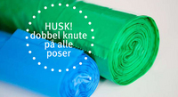

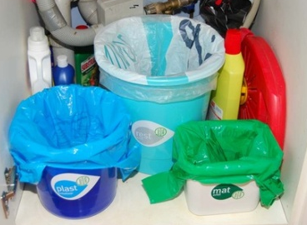

Gjenvinning av søppel
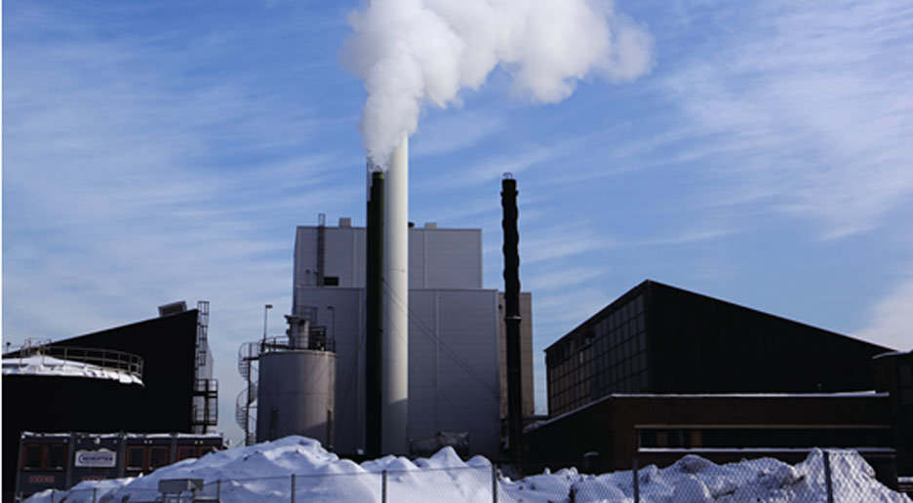

Matavfall

brød  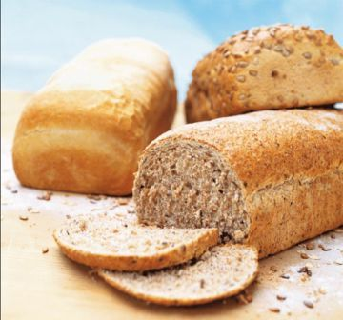 | 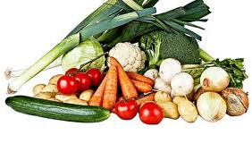  grønnsaker | frukt  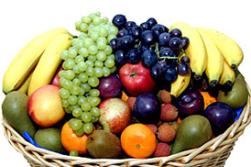
ost  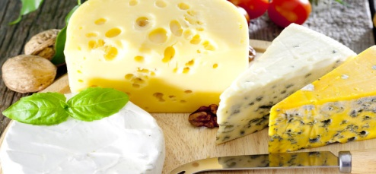 | kjøtt  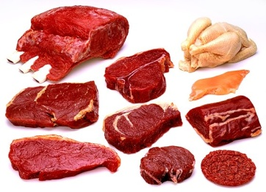 | 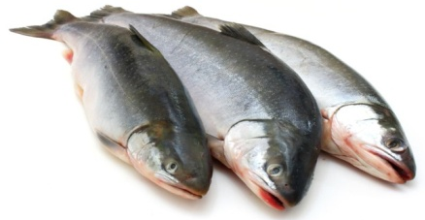  fisk
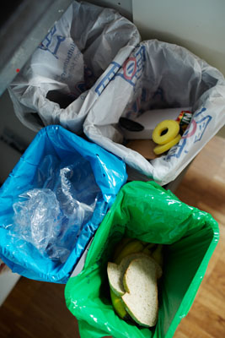

Vi kaster matavfall i grønne poser.

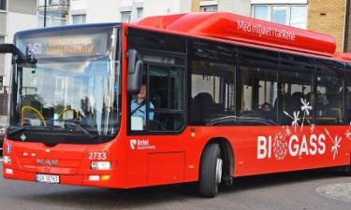

Matavfall gjenvinnes og blir brukt til biogass.
Busser bruker biogass til drivstoff.
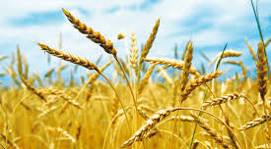

Matavfall gjenvinnes og blir brukt til biogjødsel.
Biogjødsel gir næring til grønnsaker og korn.
Plastemballasje

plastpose  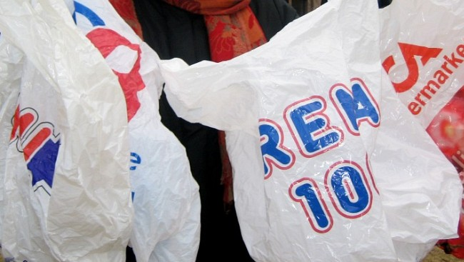 |   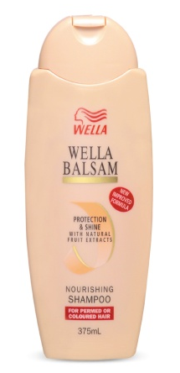  sjampoflasker | 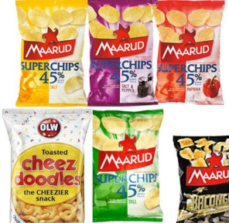  potetgullposer
ketchupflasker  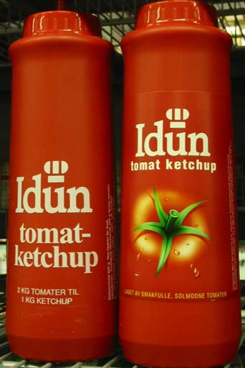 | 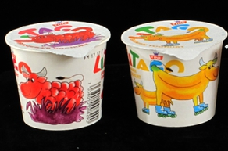  yoghurtbeger | 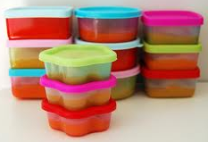  plastbokser

Vi kaster plast i blå poser.

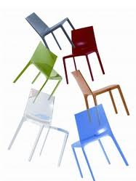
Plastemballasjen gjenvinnes og blir brukt i nye plastprodukter.

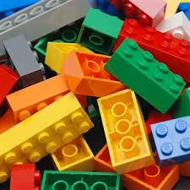
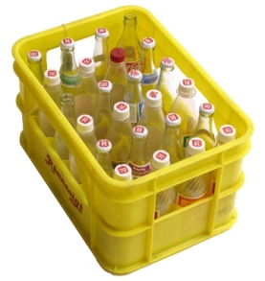
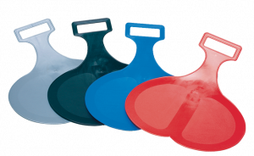

akebrett bruskasse lego plaststoler
Restavfall

skittent papir  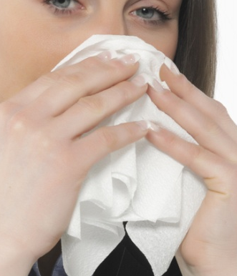 | 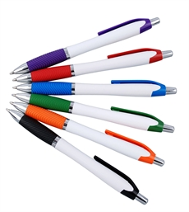  kulepenner | 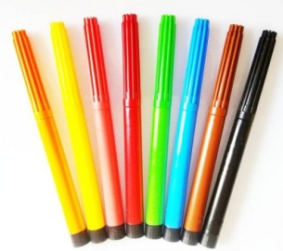  tusj
bleier  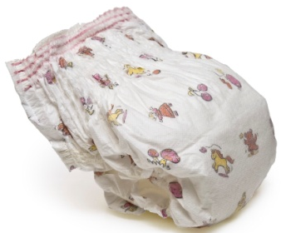 | 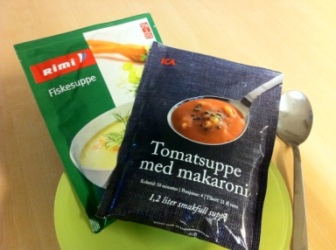  suppeposer | 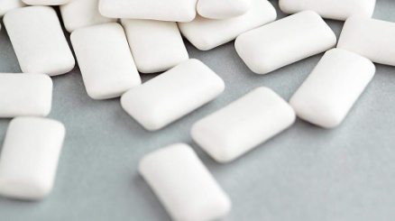  tyggegummi
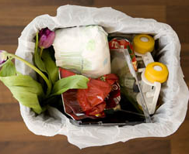

Vi kaster restavfall i plastposer.

Restavfallet blir brent i store ovner ved forbrenningsanlegget.

Varmen fra forbrenningsanlegget blir brukt til:
- strøm til skolene i Oslo
- oppvarming av mange boliger i Oslo
Papir, papp og drikkekartonger

aviser   | 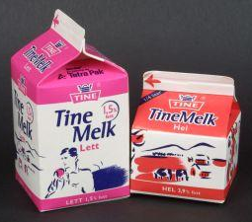  melkekartonger | 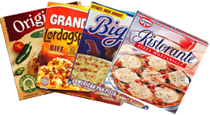  pizzaesker
tegneark  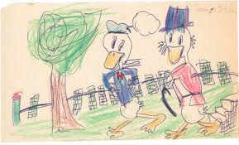 | 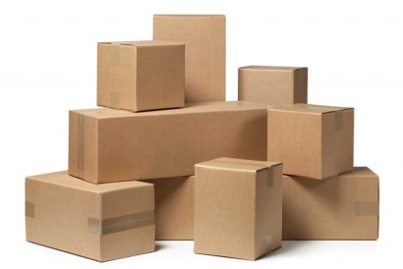  pappesker | 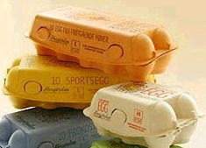  eggkartonger

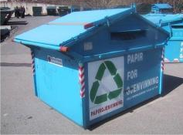
Vi kaster papir, papp og drikkekartonger i papircontaineren.

Papir og papp gjenvinnes til nytt papir og papp.

Av drikkekartongene kan fabrikkene lage nye pizzaesker.

Glass og metall

glassflasker  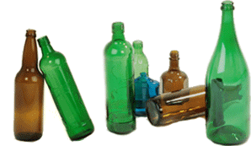 | 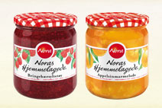  syltetøyglass | 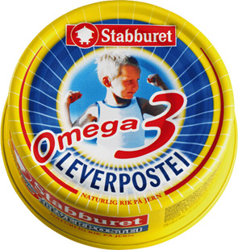  leverposteiboks
fiskebolleboks  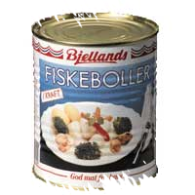 | 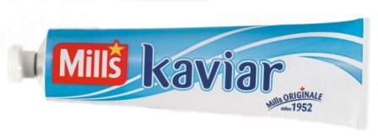  kaviartube | 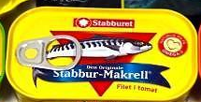  makrell i tomat

Vi kaster glass og metall i en container.
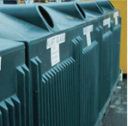

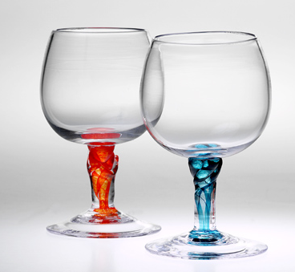

Brukt glass brukes til å lage nye glass.

Brukt metallemballasje kan smeltes om til
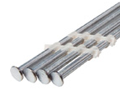
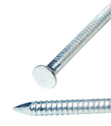
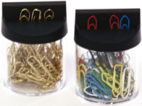
spiker, skruer og binders.

Farlig avfall

malingsspann  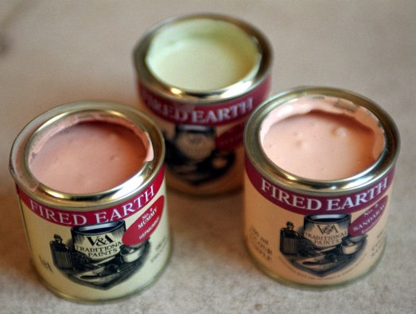 | 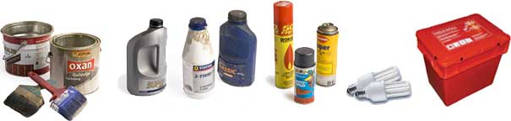  oljeflasker | 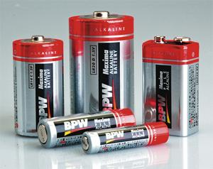  batterier
spraybokser | 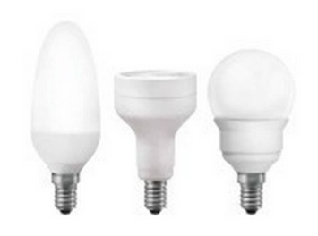  lyspærer |   mobiltelefon

Noe søppel inneholder giftige stoffer som er
farlig for naturen og for menneskene.
Det kalles spesialavfall eller farlig avfall.

Farlig avfall leveres på gjenbruksstasjonen.

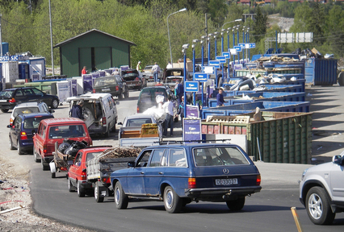
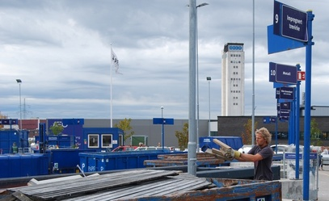

Haraldrud gjenbruksstasjon Grønmo gjenbruksstasjon

